**Versão inicial dos mockups**

**Mockup da tela de seleção dos produtos - Beatriz**

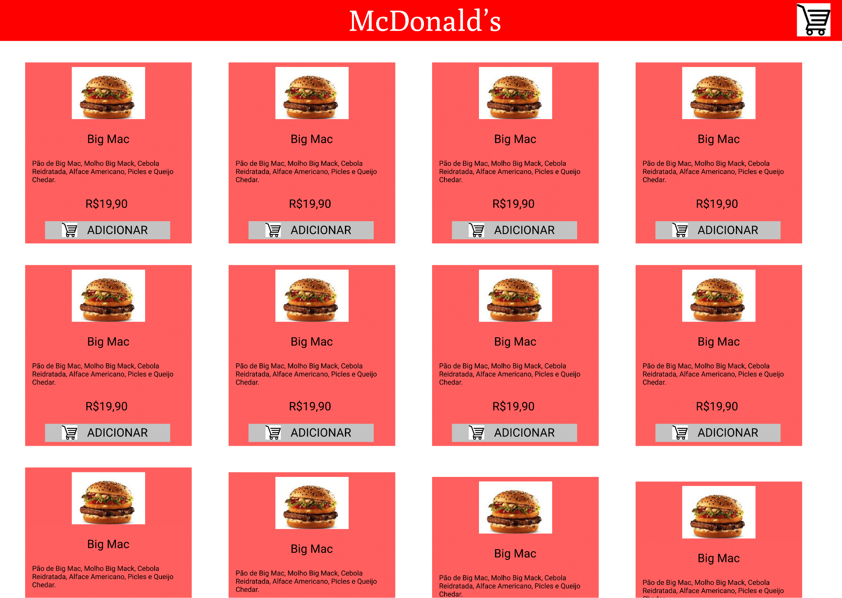

**Mockup da tela do Carrinho de compras - Carla**

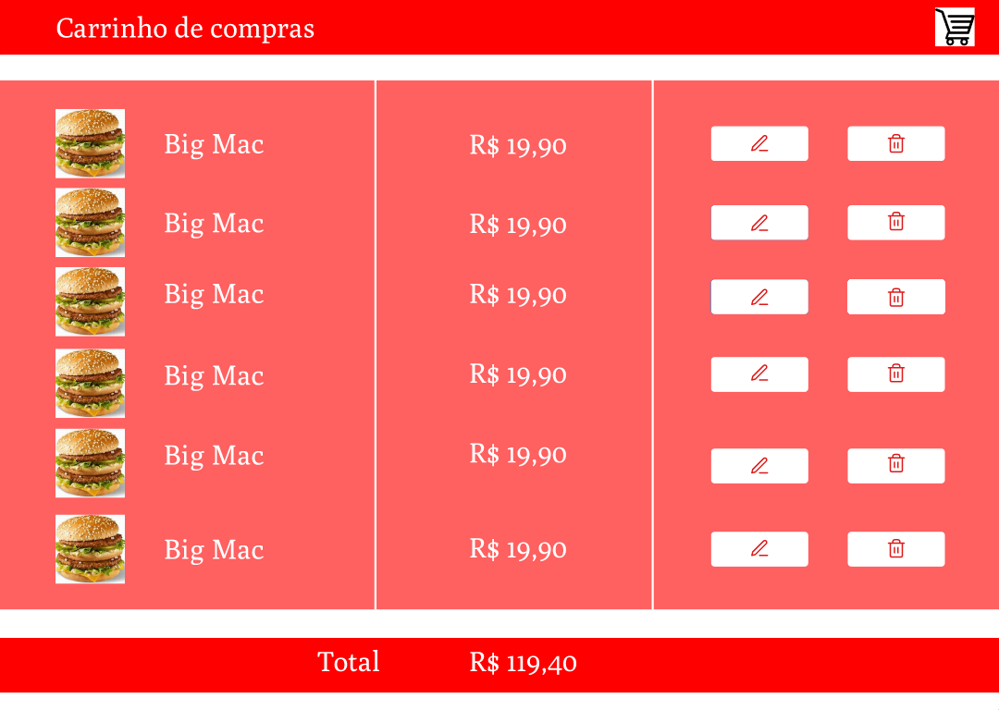

**Mockup da tela de pagamento - Lousane**

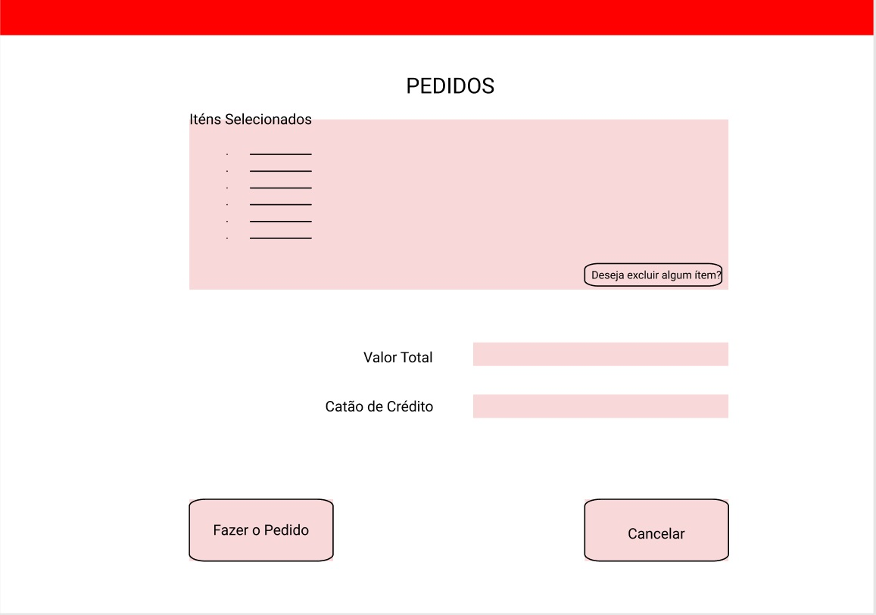

**Mockup da tela de seleção dos produtos - Thiago**

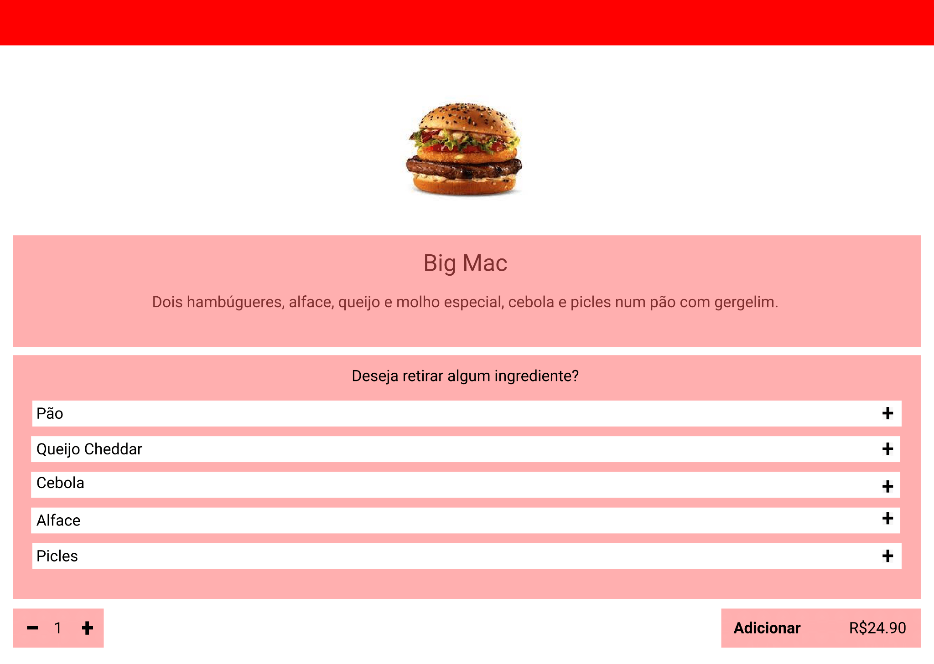

**Versão final dos mockups 1ª Iteração**

**Mockup da tela de seleção dos produtos - Beatriz**

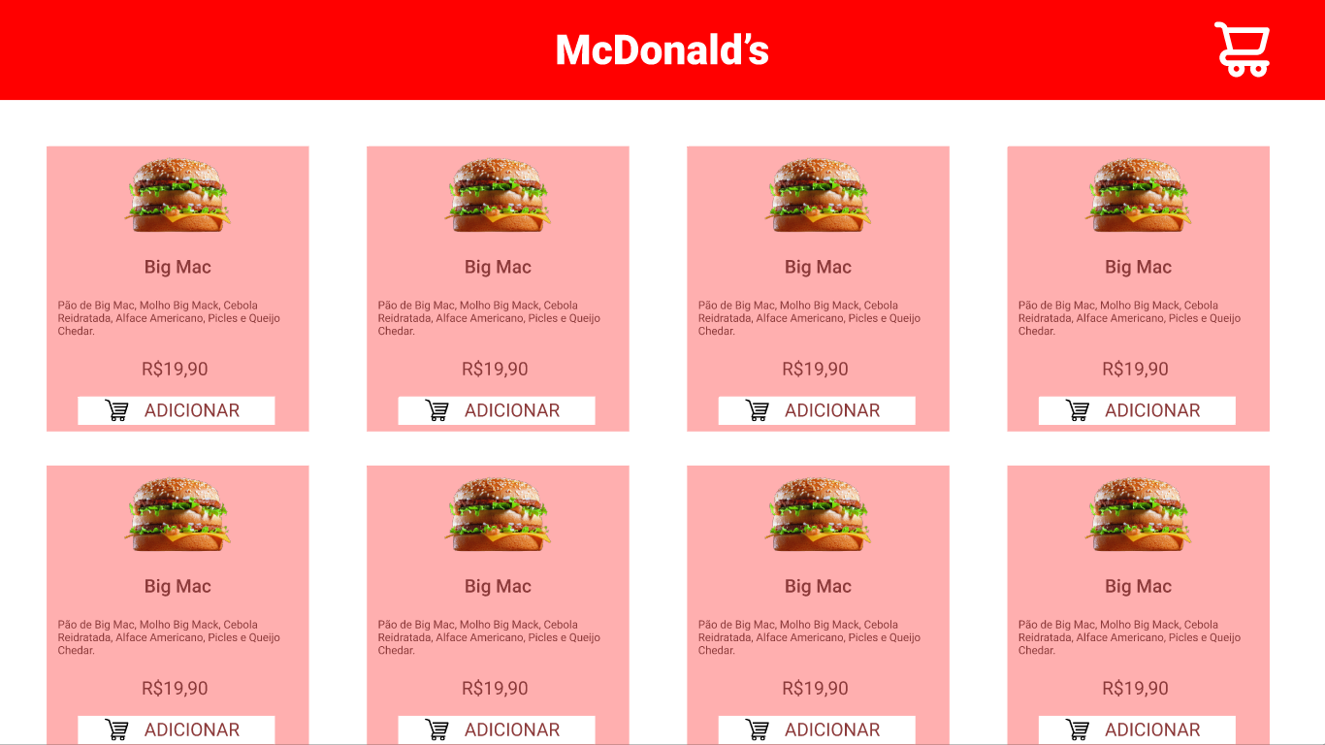

**Mockup da tela do Carrinho de compras (1) - Carla**

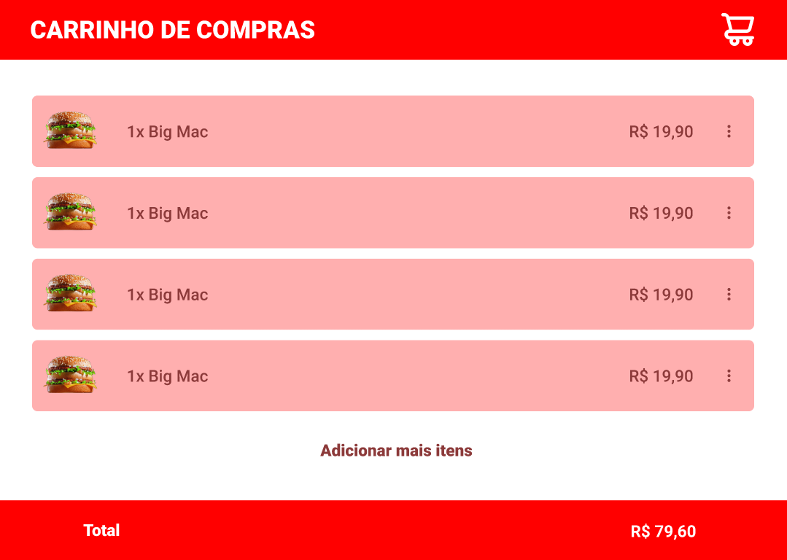

**Mockup da tela do Carrinho de compras (2) - Carla**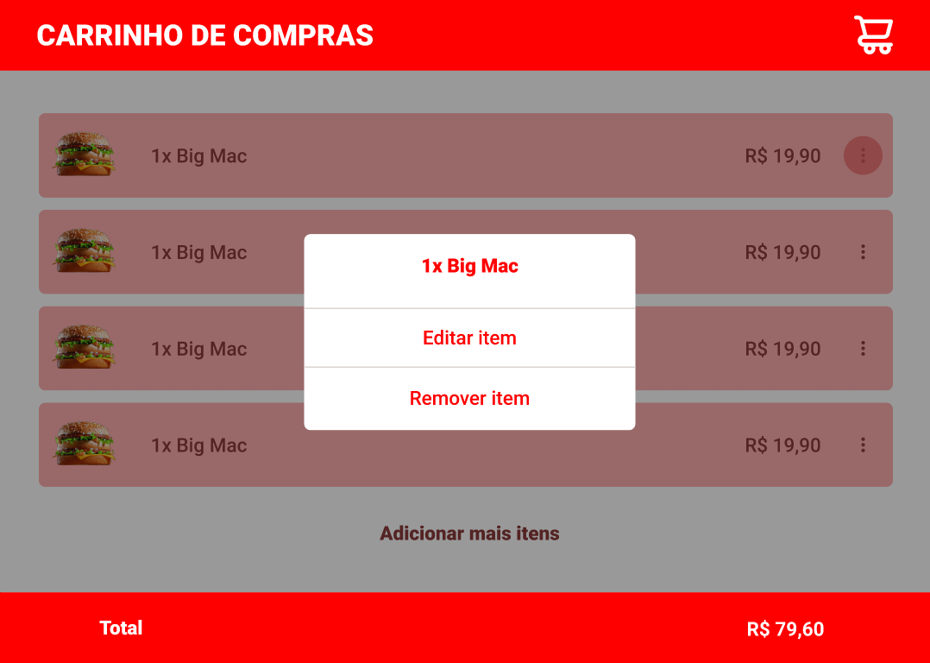

**Mockup da tela de pagamento - Lousane**

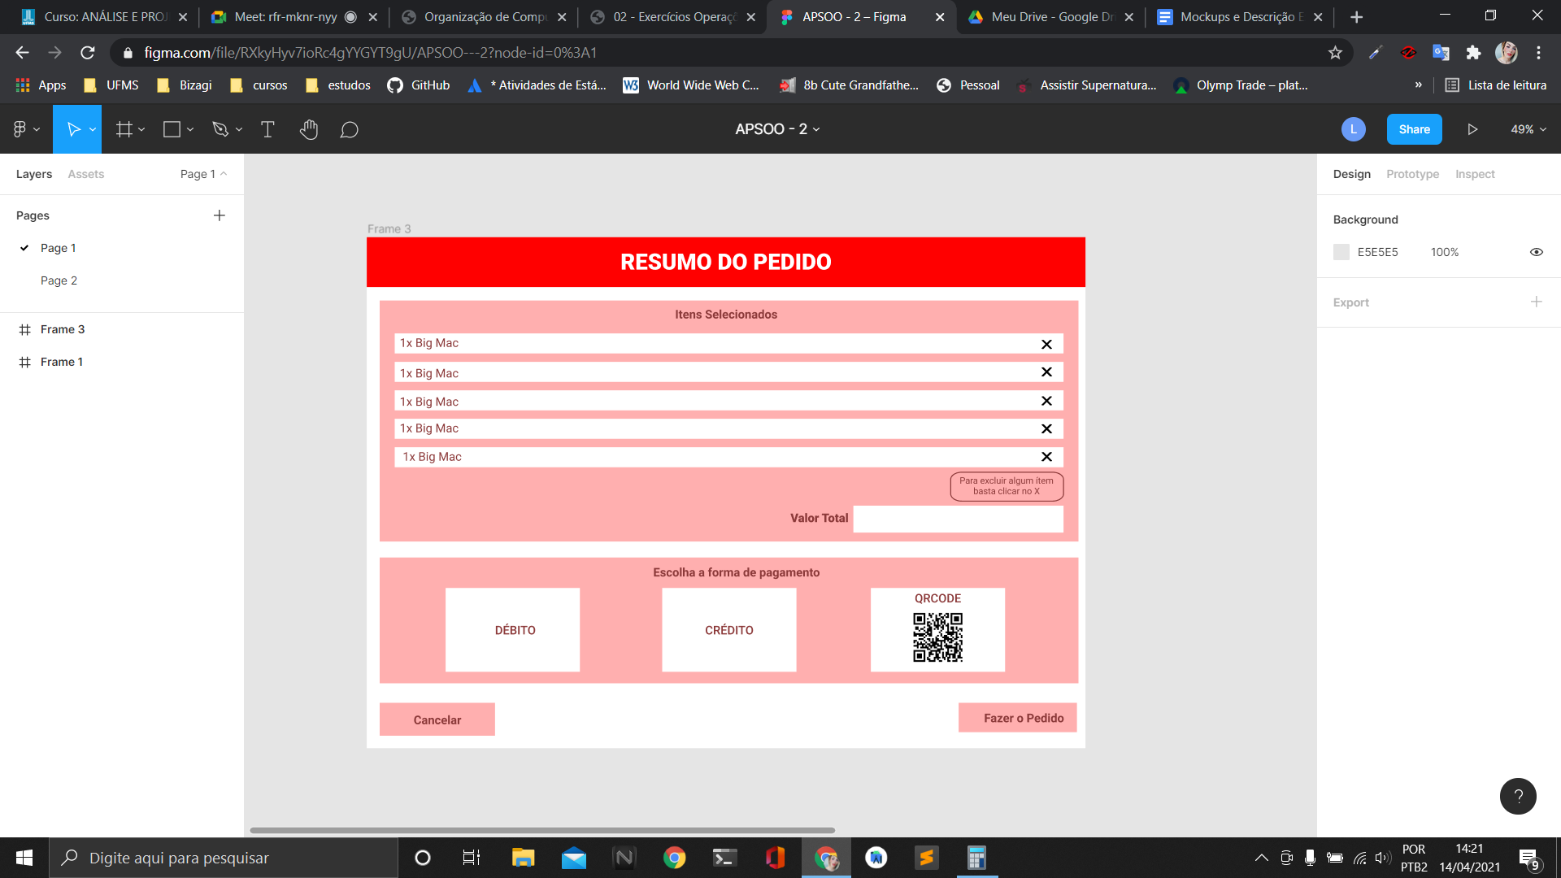

**Mockup da tela de gerenciamento de um produto - Thiago**

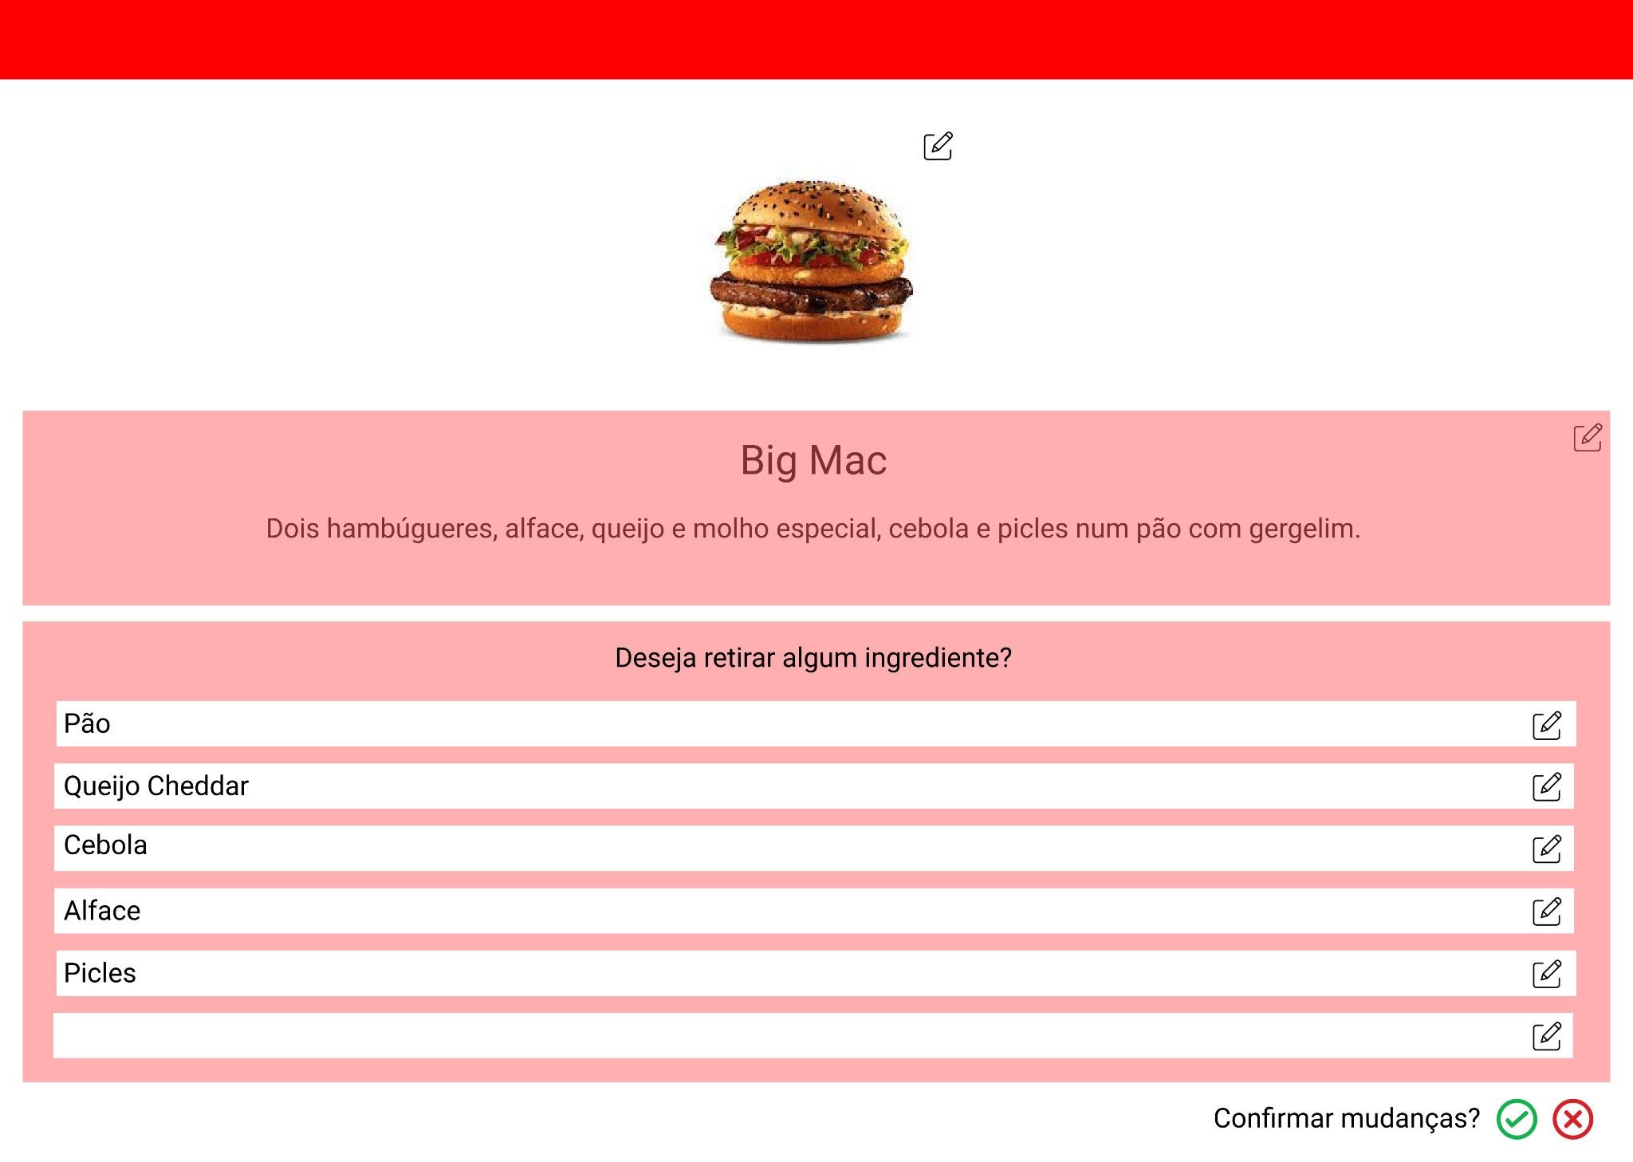

**Versão final dos mockups 2ª Iteração**

